Le safran, remède contre tous les maux
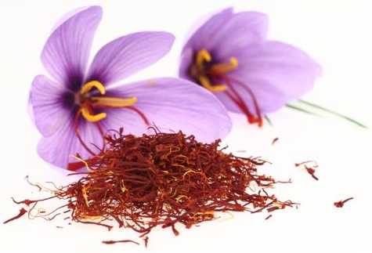
Aphrodisiaque, antidépresseur, … Cette épice délicieusement colorée est souvent affublée de toutes les vertus au point qu’on la rangerait presque dans notre armoire à pharmacie. Découvrons tout sur le safran.
> A quoi servent épices, aromates et condiments ?
> Les bienfaits du curcuma sur votre santé
> Clous de girofle, l'épice aux milles vertus
> Le piment d'Espelette, le goût du Pays Basque
> Le gingembre, bien plus qu'un aphrodisiaque
> Les nombreuses vertus du thym
> Les orties, pas seulement des mauvaises herbes
> Les bienfaits de la coriandre

Origine et histoire du safran
Originaire du Moyen-Orient, cette précieuse poudre jaune soleil fut utilisée en cuisine et comme remède par toutes les civilisations depuis plus de 5000 ans. On lui a même prêté des vertus spirituelles voire magiques. Le safran apparaît dans de nombreuses légendes et de nombreux écrits au fil des siècles.
Dans la mythologie grecque, le crocus, dont le safran est issu aurait poussé là où le Dieu Krokos aurait perdu la vie en recevant, dans la tête, un disque lancé par Hermès lors d’une partie de jeu. Le safran aurait également été utilisé par de nombreuses figures historiques. Au-delà de son histoire légendaire, cette épice est une véritable mine de bienfaits.

Comment est-elle obtenue ?
Cette épice est composée de stigmates (filaments) séchés de fleurs de crocus (le Crocus sativus plus précisément). Chaque fleur de crocus donne trois stigmates de couleur rouge. Imaginez donc un peu le nombre de fleurs qu’il faut pour obtenir un kilogramme de safran en sachant, qu’au séchage, les stigmates perdent beaucoup de poids ! C’est pour cette raison que le safran est considéré comme l’épice la plus chère du monde et que l’on essaye souvent de lui trouver des produits de substitution (carthame par exemple) sans beaucoup de réussite.
Attention, le colchique des prés, un autre crocus que l’on trouve facilement en France, est très toxique (même à faible dose). A ne pas confondre avec notre Crocus sativus dont est issu le safran et qui est bénéfique pour notre santé.

Quels sont les bienfaits du safran ?
Le safran, utilisé à dose médicamenteuse, est un antidépresseur. Il a d’ailleurs été prouvé par des études cliniques qu’il serait une alternative plausible au célèbre Prozac.
Il a été prouvé scientifiquement que le safran aidait à réguler l’appétit en réduisant les épisodes de grignotage compulsif dans le cadre d’un programme minceur. Les mauvais comportements alimentaires sont en effet souvent influencés par le stress, l’anxiété ou la dépression.
Cette épice a toujours eu la réputation d’être un aphrodisiaque féminin et de donner force et virilité aux hommes. Toutefois, la science ne l’a pas prouvé.
Analgésique, il est utilisé contre les douleurs menstruelles et les maux de dents (poussée de dents chez les nourrissons).
Le safran est riche en caroténoïdes (provitamine A) ce qui lui donne des propriétés anticancerigènes. Il est également riche en antioxydants, permettant de lutter contre les radicaux libres et donc contre le vieillissement, notamment celui de la peau. Cette épice est donc utilisée dans la cosmétique et dans l’industrie pharmaceutique.
Il possède une légère propriété sédative et peut donc être utilisé comme remède contre les insomnies.
Le safran stimule la digestion et soulage le foie.
Riche en riboflavine (vitamine B2), il est utilisé en traitement de fond contre la migraine.

Sous quelles formes et comment l’utiliser ?
- En bouillon pour stimuler la digestion
- On peut l’utiliser en tisane pour soulager le rhume.
- En massage, on utilise alors la poudre mélangé à du miel pour soulager les gencives :
- En comprimé comme antidépresseur naturel
- En poudre ou en filaments à incorporer dans vos plats.
- Comme colorant textile ou alimentaire. Il est utilisé pour colorer les robes des moines hindous et bouddhistes. Chez ces derniers, la couleur « jaune solaire » est un symbole de pureté, de sainteté et d’immortalité.
On l’utilise le plus souvent dans la cuisine, et notamment dans les plats de poissons, comme une paella ou avec de la lotte. On l’utilise parfois dans des desserts et d’autres plats. Alors que la poudre peut être directement ajoutée aux plats, les filaments doivent d’abord être macérés dans un peu d’eau bouillante. Le safran doit être conservé dans un endroit frais et à l’abri des rayons du soleil.

